Лабораторная работа 1

«Установка и настройка ОС Linux»

Используемое аппаратное обеспечение:
Любое оборудование x86, соответствующее программным требованиям.

Используемое программное обеспечение:
- Любая операционная система хоста, которая может использоваться с программным обеспечением для виртуализации.
- Последняя версия VirtualBox
- CentOS версия 7.9.

Задания к лабораторной работе:
- создать свою виртуальную среду;
- установить ОС Linux на пустое оборудование;
- настроить основные параметры CentOS, чтобы начать использовать вашу ОС Linux.

Отчет:
Создайте файл MS Word с именем «Отчет по лабораторной работе 1», содержащий скриншоты вашей работы, выполненной на каждом этапе. Файл должен начинаться с титульного листа, размещенного в курсе.

Инструкции по выполнению заданий лабораторной работы.
При выполнении необходимых действий замените %STUDENT_ID% своим идентификатором учащегося или последними 4-мя цифрами в номере электронной зачетной книжки из системы управления обучением.

CentOS Linux (Community Enterprise Operating System) — это дистрибутив Linux, который предоставляет бесплатную вычислительную платформу с открытым исходным кодом, поддерживаемую сообществом, функционально совместимую с исходным кодом Red Hat Enterprise Linux (RHEL).

Выполните следующие действия, чтобы достичь целей этого лабораторного занятия:
- Установите виртуальную среду
VirtualBox — это мощный продукт виртуализации x86 и AMD64/Intel64 для корпоративного и домашнего использования.
Она находится в свободном доступе как программное обеспечение с открытым исходным кодом в соответствии с условиями Стандартной общественной лицензии GNU (GPL) 2 версии.
Чтобы запустить VirtualBox на своем компьютере, вам необходимо:
- Достаточно мощное оборудование x86. Подойдет любой новый процессор Intel или AMD.
- Объем памяти. В зависимости от того, какие гостевые операционные системы вы хотите запустить, вам потребуется не менее 512 МБ оперативной памяти (но, возможно, больше, и чем больше, тем лучше). Проверьте минимальные требования к оперативной памяти гостевой операционной системы. Часто она перестает устанавливаться или дает сбой, если ей дано меньше памяти. Так что вам этот объем понадобится только для гостевой ОС, плюс память, которая обычно требуется вашей операционной системе.
- Место на жестком диске. Хотя сама VirtualBox очень компактна (для обычной установки потребуется всего около 30 МБ места на жестком диске), виртуальным машинам потребуются довольно большие файлы на диске для представления их собственного хранилища на жестком диске.
- Поддерживаемая хост-операционная система. В настоящее время VirtualBox поддерживает Windows, многие дистрибутивы Linux, macOS, Solaris и OpenSolaris.
Скачать установщик можно с официального сайта:
https://www.virtualbox.org
Чтобы установить VirtualBox, просто следуйте инструкциям помощника по установке.

- Загрузите исходный носитель для установки операционной системы
Для целей этой лабораторной работы вам необходимо получить минимальный ISO-файл CentOS версии 7.9.
Установочный носитель в формате ISO можно получить с официального сайта:
https://www.centos.org/download/

- Создайте виртуальную машину
Нажмите кнопку “New” и задайте имя виртуальной машины, например, CentOS-%STUDENT_ID%: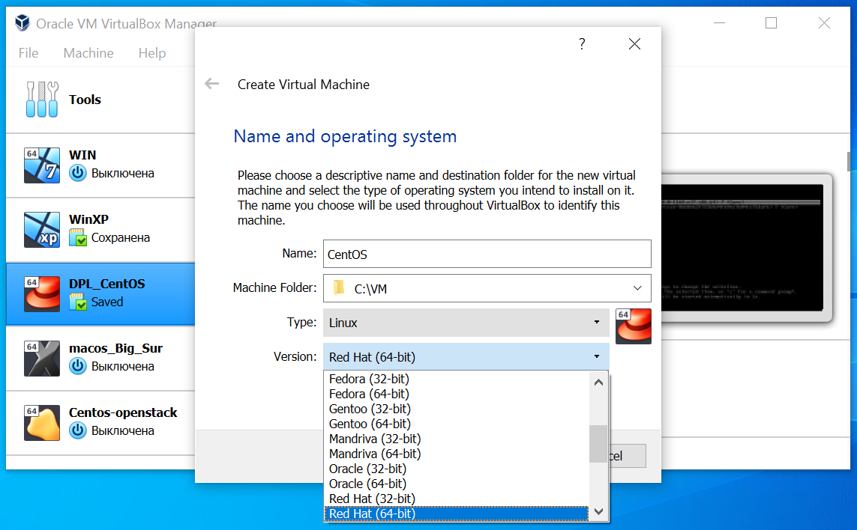Установите объем оперативной памяти на 1024 МБ, создайте новый динамический виртуальный жесткий диск VDI 8 ГБ.
После создания ВМ перейдите в ее настройки и добавьте загруженный ISO-файл в виртуальный CD-ROM: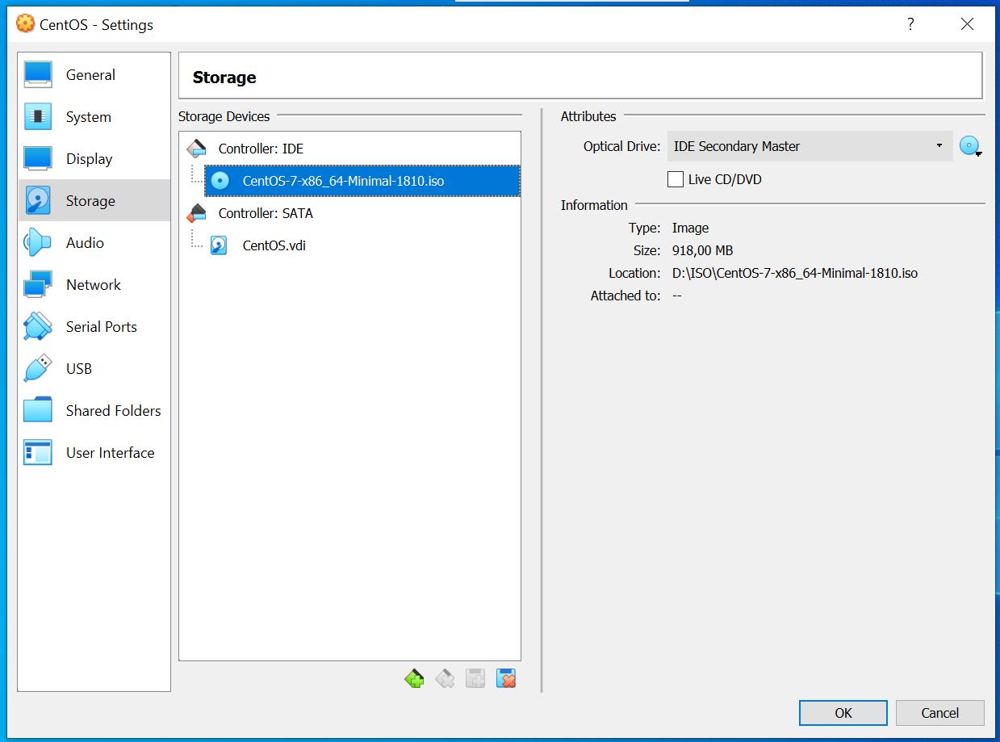
Сделайте снимок экрана виртуальной машины, созданной с указанными параметрами, и сохраните его в файл «Отчет по лабораторной работе 1».

- Установите CentOS Linux
Запускаем созданную ВМ: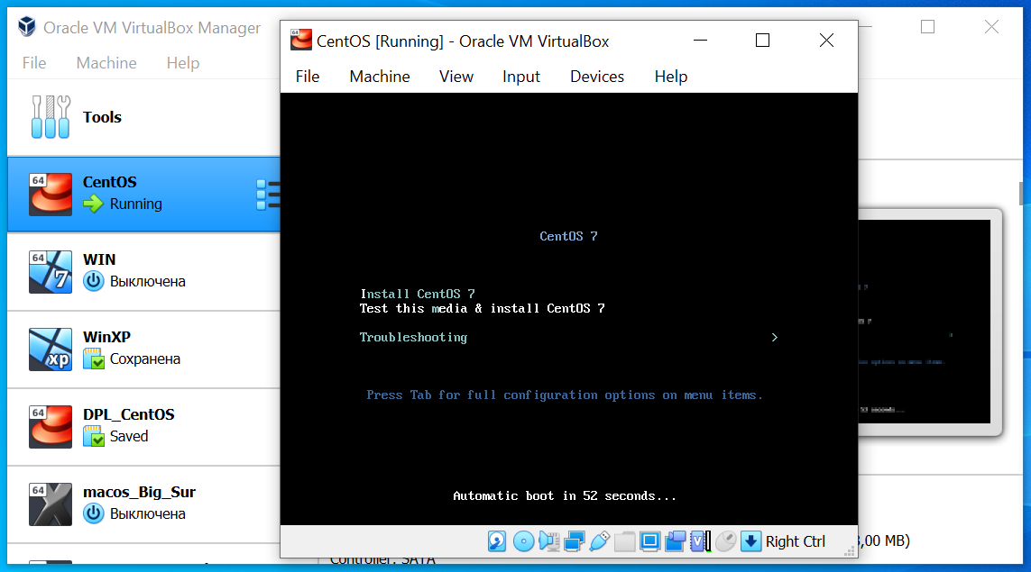
Будет запущена установка CentOS: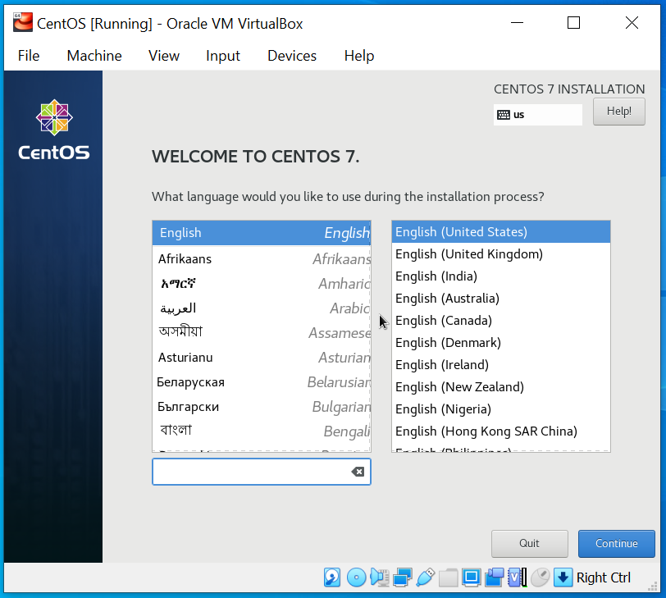
Выберите схему разбиения на разделы вашего виртуального жесткого диска. Вы можете оставить тома нетронутыми по умолчанию для этой лабораторной работы: 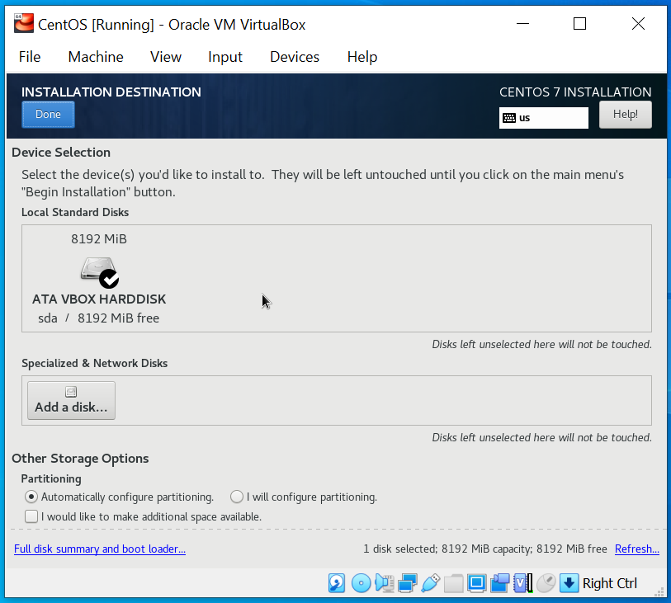
Вам необходимо установить пароль пользователя root во время установки: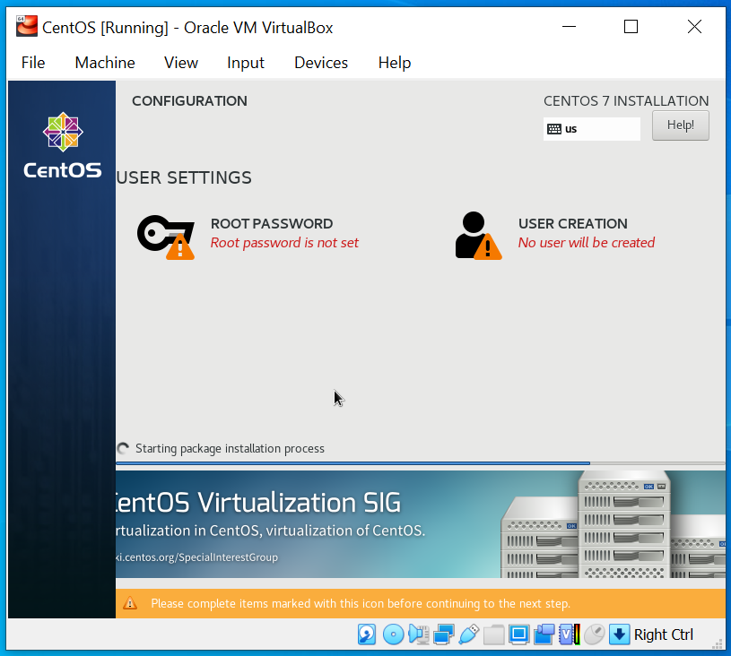
Требуется перезагрузка после успешной установки. В конце вы получите чистую систему CentOS Linux: 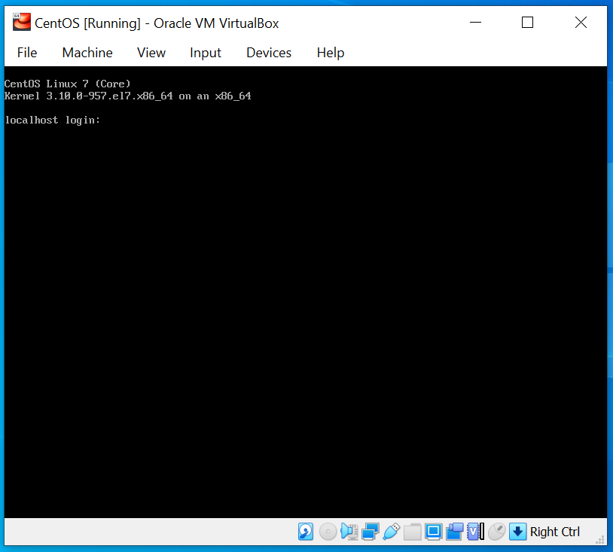

- Настройте базовые параметры
Базовая конфигурация любой операционной системы включает в себя:
- Настройку сетевых параметров (вручную или через диспетчера сети Network Manager nmtui)
- Создание/импортирование пользователей или подключение своей рабочей станции к службе сетевого каталога;
- Установку дополнительного необходимого программного обеспечения;
- Настройку параметров безопасности.

До выполнения каких-либо настроек в системе присутствует только один пользователь – root, пароль для которого вы создали при установке ОС.

Вы должны войти в систему, используя имя root и созданный пароль, затем совершите следующие действия для выполнения лабораторной работы:
- Не изменяйте сетевые параметры по умолчанию.
Сделайте скриншот выходных данных команды “ip addr” и сохраните его в файл «Отчет по лабораторной работе 1».
- Не меняйте текущий рабочий каталог.
Создайте в нем каталог student-%STUDENT_ID%.
Сделайте скриншот выходных данных команды “ls -la” и сохраните его в файл «Отчет по лабораторной работе 1».

